Temat: Po czym poznać, że nadeszło lato?

1. „Lato, lato” – zajęcia dydaktyczne. Rodzic przynosi kartki z kalendarza
z miesiącami: CZERWIEC, STYCZEŃ, GRUDZIEŃ, WRZESIEŃ.
Prosi dziecko, by poukładało kartki zgodnie z kolejnością występowania
miesięcy w roku. Pyta: W jakim miesiącu rozpoczyna się lato?
Dziecko stara się wskazać odpowiednią kartkę.
Rodzic pyta, czy dziecko wie, którego dnia rozpoczyna się astronomiczne lato?

2. „Z czym kojarzy się lato?” – technika niedokończonych zdań, zabawa z piłką.
Rodzic pyta dziecko
z czym kojarzy Ci się lato. Rzuca piłkę do dziecka i zaczyna zdanie: Lato kojarzy mi się…
Dziecko łapie piłkę i kończą wypowiedź. • piłka •

3. Tato, czy już lato? – praca z wierszem Beaty Szelągowskiej. Rodzic czyta wiersz:
Tato, czy już lato?
Beata Szelągowska

Powiedz, proszę! Powiedz, tato,
Po czym poznać można lato?
Skąd na przykład wiadomo, że już się zaczyna?
Po prostu:
Po słodkich malinach,
Po bitej śmietanie z truskawkami,
Po kompocie z wiśniami,
Po życie, które na polach dojrzewa,
Po słowiku, co wieczorem śpiewa,
Po boćkach uczących się latać,
Po ogrodach tonących w kwiatach,
Po świerszczach koncertujących na łące,
Po wygrzewającej się na mleczu biedronce,
Po zapachu skoszonej trawy i róż,
I już!

Rodzic rozsypuje na dywanie zdjęcia różnych
obiektów, w tym tych, które wystąpiły w wierszu – maliny,
łany zbóż, słowik, bocian, świerszcz, biedronka, róże.
Ponownie czyta tekst i prosi dziecko o zapamiętanie obiektów wymienionych przez tatę i kojarzących się z latem.
Po skończeniu czytania dziecko wybiera tylko te zdjęcia, które ukazują to,
o czym była mowa w utworze.
Rodzic prosi dziecko, aby przedstawiło rezultaty swoich prac plastycznych. Dziecko opowiada, co narysowało. Rodzic ponownie czyta wiersz i po słowach: Po zapachu skoszonej trawy i róż…, prosi
dziecko o kontynuowanie treści. W tym celu dziecko wykorzystuje nazwy tego, co narysowało, np. po szaleństwach w basenie, po zabawach na piasku.
• zdjęcia (maliny, kompot, łany zbóż, słowik, bocian,
świerszcz, biedronka, róże, plus inne niepasujące do wiersza)

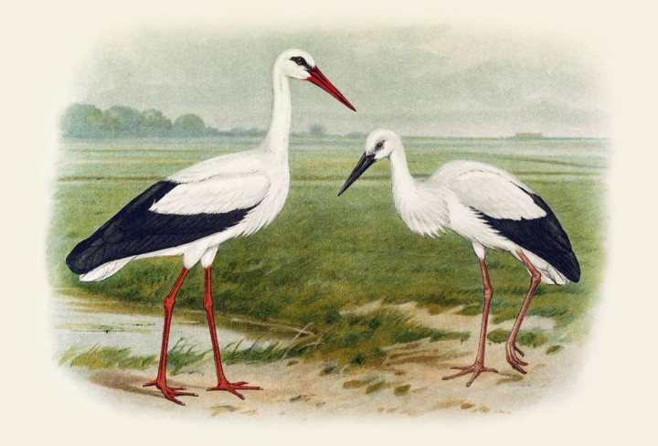

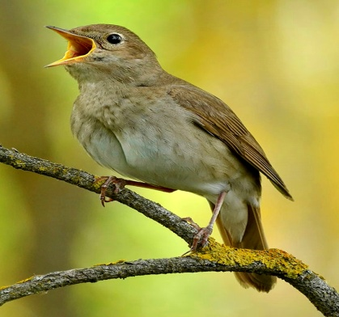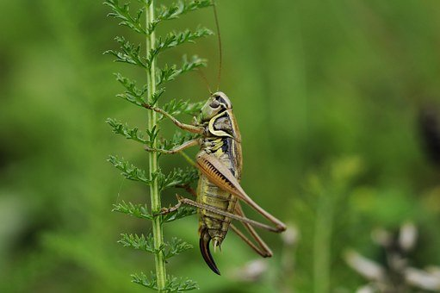

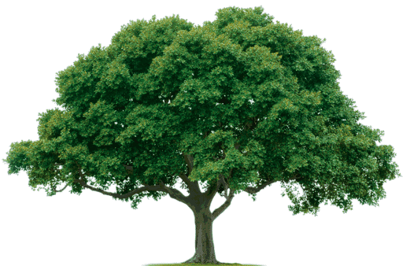

Propozycja zadań dla dzieci chętnych:

„Po czym można poznać lato? – praca plastyczna doskonaląca umiejętność przekazywania informacji w formie graficznej, ekspresja twórcza.
Dziecko dostaje kartkę papieru.
Rysuje to, co kojarzy mu się z latem. Dziecko siada z kartką na dywanie
i prezentuje swoją prace. • kartki, kredki

